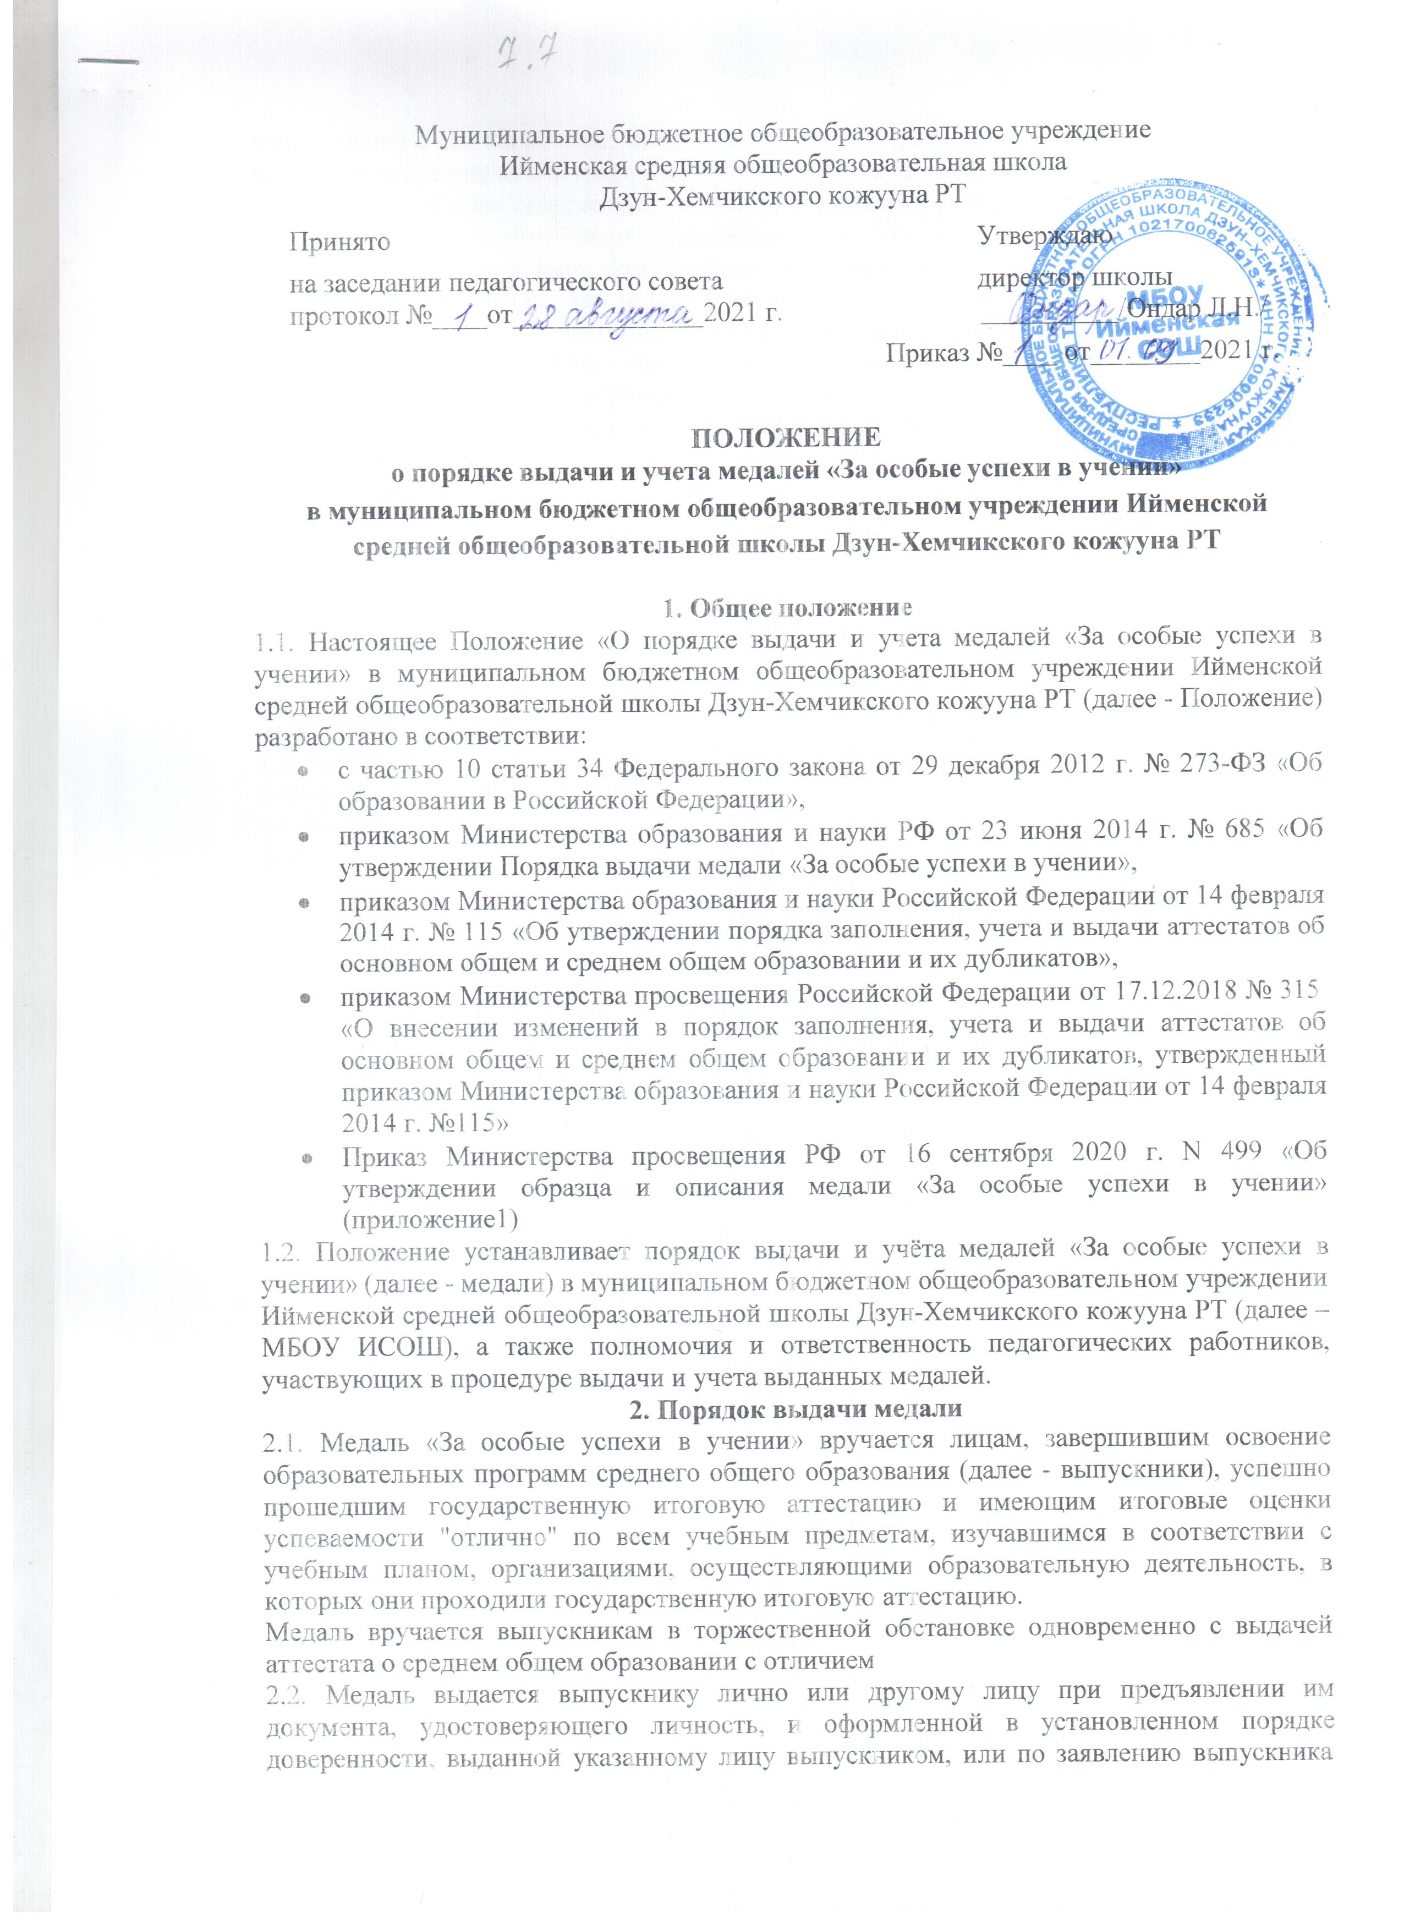Муниципальное бюджетное общеобразовательное учреждение

Ийменская средняя общеобразовательная школа

Дзун-Хемчикского кожууна РТ

Принято Утверждаю

на заседании педагогического совета директор школы
протокол №____от______________2021 г. __________/Ондар Л.Н./

Приказ №____ от________2021 г.

ПОЛОЖЕНИЕ
о порядке выдачи и учета медалей «За особые успехи в учении»

в муниципальном бюджетном общеобразовательном учреждении Ийменской средней общеобразовательной школы Дзун-Хемчикского кожууна РТ

Общее положение
  - Настоящее Положение «О порядке выдачи и учета медалей «За особые успехи в учении» в муниципальном бюджетном общеобразовательном учреждении Ийменской средней общеобразовательной школы Дзун-Хемчикского кожууна РТ (далее - Положение) разработано в соответствии:
    - с частью 10 статьи 34 Федерального закона от 29 декабря 2012 г. № 273-ФЗ «Об образовании в Российской Федерации»,
    - приказом Министерства образования и науки РФ от 23 июня 2014 г. № 685 «Об утверждении Порядка выдачи медали «За особые успехи в учении»,
    - приказом Министерства образования и науки Российской Федерации от 14 февраля 2014 г. № 115 «Об утверждении порядка заполнения, учета и выдачи аттестатов об основном общем и среднем общем образовании и их дубликатов»,
    - приказом Министерства просвещения Российской Федерации от 17.12.2018 № 315
«О внесении изменений в порядок заполнения, учета и выдачи аттестатов об основном общем и среднем общем образовании и их дубликатов, утвержденный приказом Министерства образования и науки Российской Федерации от 14 февраля 2014 г. №115»
    - Приказ Министерства просвещения РФ от 16 сентября 2020 г. N 499 «Об утверждении образца и описания медали «За особые успехи в учении» (приложение 1)
  - Положение устанавливает порядок выдачи и учёта медалей «За особые успехи в учении» (далее - медали) в муниципальном бюджетном общеобразовательном учреждении
Ийменской средней общеобразовательной школы Дзун-Хемчикского кожууна РТ (далее – МБОУ ИСОШ), а также полномочия и ответственность педагогических работников, участвующих в процедуре выдачи и учета выданных медалей.

Порядок выдачи медали
  - Медаль «За особые успехи в учении» вручается лицам, завершившим освоение образовательных программ среднего общего образования (далее - выпускники), успешно прошедшим государственную итоговую аттестацию и имеющим итоговые оценки успеваемости "отлично" по всем учебным предметам, изучавшимся в соответствии с учебным планом, организациями, осуществляющими образовательную деятельность, в которых они проходили государственную итоговую аттестацию.
Медаль вручается выпускникам в торжественной обстановке одновременно с выдачей аттестата о среднем общем образовании с отличием
  - Медаль выдается выпускнику лично или другому лицу при предъявлении им документа, удостоверяющего личность, и оформленной в установленном порядке доверенности, выданной указанному лицу выпускником, или по заявлению выпускника

направляется в его адрес через операторов почтовой связи общего пользования заказным почтовым отправлением с уведомлением о вручении. Доверенность и (или) заявление, по которым была выдана (направлена) медаль, хранятся в личном деле выпускника.
  - При утрате медали дубликат не выдается.
  - Решение о выдаче выпускнику медали принимается педагогическим советом МБОУ ИСОШ и оформляется приказом директора школы.

Порядок учета выданных медалей
  - Под учётом понимается регистрация выданных медалей в Книге регистрации выданных медалей (далее – Книга регистрации).
  - При учёте выданной медали в Книгу регистрации вносятся следующие сведения:
    - Учебный год
    - Номер учетной записи
    - Фамилия, Имя, Отчество (при наличии) выпускника
    - Дата рождения выпускника
    - Дата и номер приказа о выдаче медали
    - Подпись уполномоченного лица организации, осуществляющей образовательную
    - деятельность, выдавшего медаль
    - Подпись получателя медали
    - Дата выдачи медали
  - Записи в Книге регистрации заверяются подписями классного руководителя, директора школы и печатью МБОУ ИСОШ.
  - Исправления, допущенные при заполнении Книги регистрации, заверяются директором школы и скрепляются печатью МБОУ ИСОШ со ссылкой на номер учетной записи.
  - Книга регистрации оформляется на каждый учебный год отдельно. Листы Книги регистрации пронумеровываются, Книга регистрации прошнуровывается, скрепляется печатью МБОУ ИСОШ с указанием количества листов в книге регистрации и хранится как документ строгой отчетности.

Полномочия и ответственность педагогических работников
4.1. Ответственность за своевременность, полноту и достоверность сведений, внесённых в Книгу регистрации, возлагается на классного руководителя выпускника и заместителя директора по УВР.

Приложение 1.

Приказ Министерства просвещения РФ от 16 сентября 2020 г. N 499 «Об утверждении образца и описания медали «За особые успехи в учении»
В соответствии с частью 10 статьи 34 Федерального закона от 29 декабря 2012 г. N 273-ФЗ "Об образовании в Российской Федерации" (Собрание законодательства Российской Федерации, 2012, N 53, ст. 7598; 2019, N 30, ст. 4134), пунктом 1 и подпунктом 4.2.27 пункта 4 Положения о Министерстве просвещения Российской Федерации, утвержденного постановлением Правительства Российской Федерации от 28 июля 2018 г. N 884 (Собрание законодательства Российской Федерации, 2018, N 32, ст. 5343), приказываю:
- Утвердить: образец медали «За особые успехи в учении» (приложение N 1); описание медали «За особые успехи в учении» (приложение N 2).
- Признать утратившим силу приказ Министерства образования и науки Российской Федерации от 23 июня 2014 г. N 684 "Об утверждении образца и описания медали "За особые успехи в учении" (зарегистрирован Министерством юстиции Российской Федерации 8 июля 2014 г., регистрационный N 32998).
Министр С.С. Кравцов

Зарегистрировано в Минюсте РФ 20 октября 2020 г. Регистрационный N 60480

Приложение N 1
УТВЕРЖДЕН
приказом Министерства просвещения
Российской Федерации от 16 сентября 2020 г. N 499

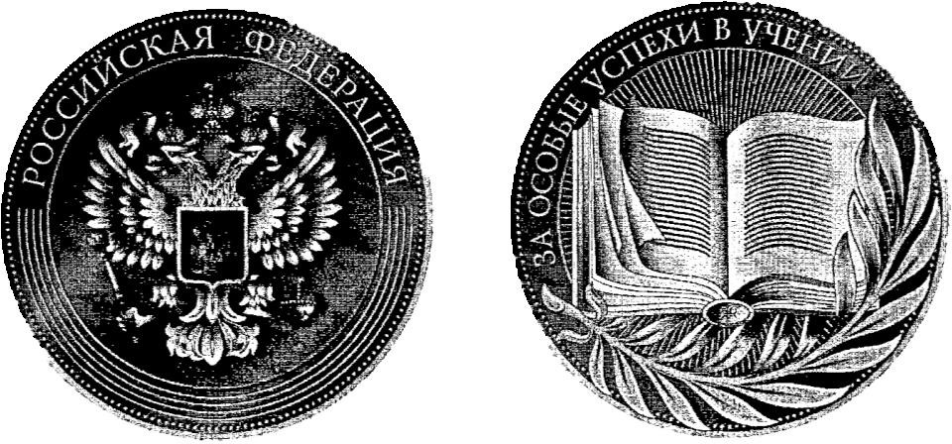
Образец медали «За особые успехи в учении»
Приложение N 2
УТВЕРЖДЕНО
приказом Министерства просвещения
Российской Федерации от 16 сентября 2020 г. N 499
Описание медали «За особые успехи в учении»
Медаль «За особые успехи в учении» представляет собой диск с выступающим кантом с обеих сторон. Вдоль канта с обеих сторон медали расположены объемные точки - полусферы по всей окружности. Торцевая поверхность медали и изображения полированные. Медаль изготавливается из металла желтого цвета методом холодной штамповки.
На лицевой стороне медали (аверсе) посередине - рельефное изображение Государственного герба Российской Федерации.

По окружности медали в верхней половине, симметрично вертикальной оси, слева направо расположена надпись "РОССИЙСКАЯ ФЕДЕРАЦИЯ", выполненная оригинальным шрифтом, в нижней оставшейся части окружности по высоте букв надписи
- четыре равноудаленных рельефных канта.
Под надписью к центру по всей окружности - рельефный кант.
На оборотной стороне медали (реверсе) в верхней части слева по окружности - надпись "ЗА ОСОБЫЕ УСПЕХИ В УЧЕНИИ", выполненная оригинальным шрифтом, посередине - стилизованное изображение раскрывающейся книги на фоне исходящих от центра лучей, обрамленной по нижней части окружности декоративной пальмовой ветвью. В переплете книги расположен товарный знак отечественной организации-изготовителя.
На торцевой поверхности медали надписи отсутствуют.
Фон лицевой и оборотной сторон медали имеет гладкую поверхность.
Все изображения и надписи на медали выпуклые. Изображение Государственного герба Российской Федерации без геральдического щита объемное, трехмерное Медаль имеет золотистый цвет.
Габаритные размеры и предельные отклонения медалей должны соответствовать следующему:
Контрольные параметры | Номинальные размеры | Предельные отклонения
Диаметр (мм) | 40,0 | + (-)1,0
Толщина (мм) | 3,0 | + (-) 0,5

Медаль упаковывается в пластиковый футляр красного цвета с изображением Государственного герба Российской Федерации, в бархатном ложементе футляра - углубление под медаль.
Упаковка медали должна обеспечивать высокий уровень сохранности от физического и атмосферно-климатического воздействия, а также предохранять от несанкционированного вскрытия без видимого нарушения ее целостности.

